Выдача разрешения на установку и эксплуатацию рекламных конструкций на соответствующей территории, аннулирование такого разрешения

Подача заявления
Процесс подачи заявления состоит из следующих шагов:
- Заявитель выбирает на ЕПГУ услугу «Выдача разрешения на установку и эксплуатацию рекламных конструкций на соответствующей территории, аннулирование такого разрешения». Данная услуга размещается в категории «Информация, связь и реклама» каталога услуг (https://gosuslugi.ru/600144/1).
В случае, если предоставление услуги реализовано в субъекте Российской Федерации через ЕПГУ, открывается страница с описанием услуги (карточка услуги) и активной кнопкой «Получить услугу».
В случае, если предоставление услуги не реализовано в субъекте Российской Федерации через ЕПГУ, открывается страница с описанием услуги (карточка услуги). Кнопка «Получить услугу» отсутствует.
- Для получения услуги Заявитель должен авторизоваться в ЕСИА с одной из следующих ролей:
- Частное лицо (физическое лицо) с подтвержденной учетной записью;
- Индивидуальный предприниматель;
- Юридическое лицо.
В зависимости от роли выполняется заполнение формы данными из профиля Заявителя в ЕСИА.
- Заявитель на странице услуги формы-концентратора по кнопке «Получить услугу» открывает интерактивную форму заявления.
- Заявитель заполняет интерактивную форму: вносит необходимые сведения и загружает копии необходимых документов (в отсканированном виде, в допустимом формате).
Некоторые элементы формы имеют признак обязательности заполнения. Возможность подать заявление будет доступна только после ввода данных, во все поля, обязательные к заполнению.
- Заявитель выполняет подачу заявления. ЕПГУ формирует запрос на предоставление услуги и направляет его в ВИС: запрос с данными заявления.
- Вариант предоставления услуги формируется по результатам прохождения заявителем экспертной системы в интерактивной форме заявления (форме-концентраторе).

    - Макеты интерактивной формы
Блок «Цель обращения»
Блок отображается в следующем виде при загрузке формы (доступен только для выбора подуслуги (цели обращения).
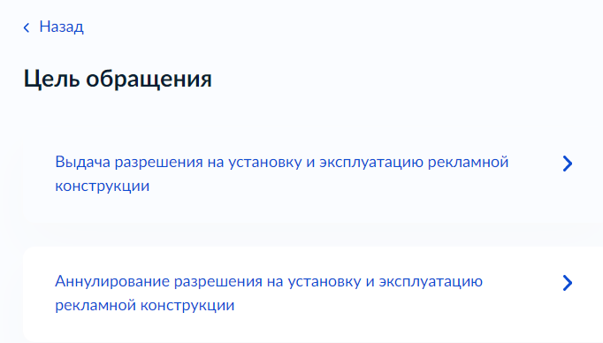
- – Макет формы. Экран «Цель обращения»

Блок «Определение варианта предоставления услуги»
Блок отображается после выбора цели обращения. Набор элементов данного шага зависит от выбранной цели обращения.
Выдача разрешения на установку и эксплуатацию рекламной конструкции
После выбора цели обращения «Выдача разрешения на установку и эксплуатацию рекламной конструкции», блок отображается следующим образом:
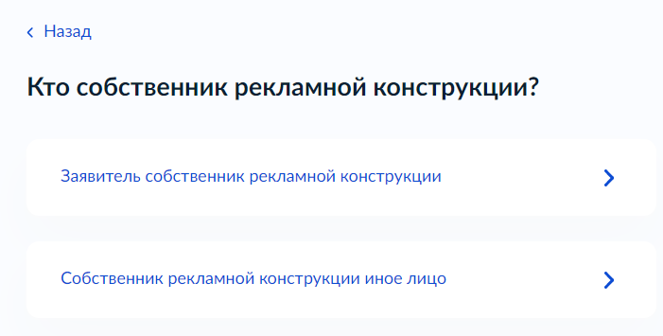
- – Макет формы. Экран «Определение варианта предоставления услуги». Цель обращения «Выдача разрешения на установку и эксплуатацию рекламной конструкции»
В случае, если в поле «Кто собственник рекламной конструкции?» выбрано значение «Заявитель собственник рекламной конструкции» или «Собственник рекламной конструкции иное лицо», на форме отображается дополнительный критерий:
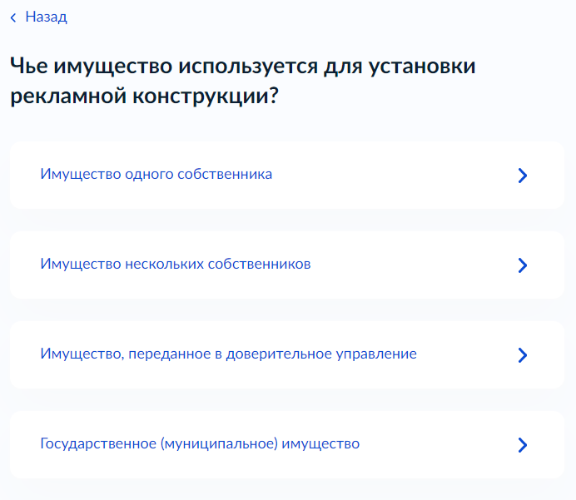
- – Макет формы. Экран «Определение варианта предоставления услуги». Цель обращения «Выдача разрешения на установку и эксплуатацию рекламной конструкции»

В случае, если в поле «Чье имущество используется для установки рекламной конструкции?» выбрано значение «Имущество одного собственника», на форме отображаются дополнительные критерии:
- – Макет формы. Экран «Определение варианта предоставления услуги». Цель обращения «Выдача разрешения на установку и эксплуатацию рекламной конструкции»
В случае, если в поле «Кто собственник имущества?» выбрано значение «Заявитель собственник имущества», на форме отображаются дополнительный критерий:
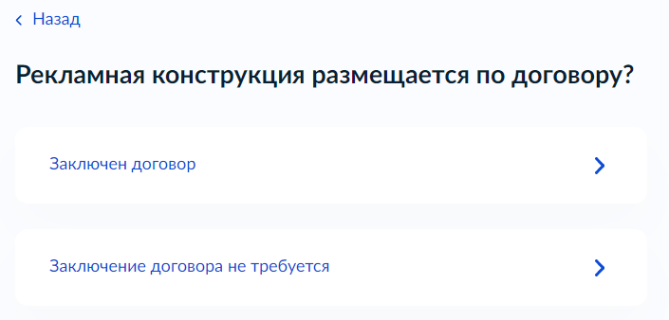
- – Макет формы. Экран «Определение варианта предоставления услуги». Цель обращения «Выдача разрешения на установку и эксплуатацию рекламной конструкции»
В случае, если в поле «Чье имущество используется для установки рекламной конструкции?» выбрано значение «Имущество нескольких собственников», на форме отображаются дополнительные критерии:
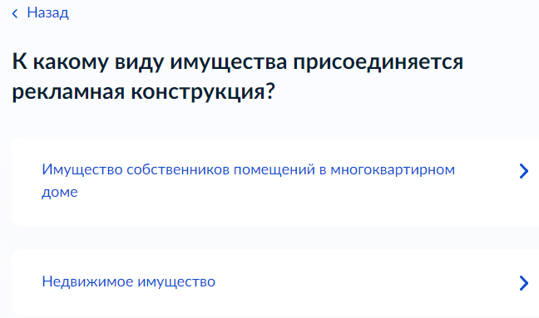
- – Макет формы. Экран «Определение варианта предоставления услуги». Цель обращения «Выдача разрешения на установку и эксплуатацию рекламной конструкции»
В случае, если в поле «Чье имущество используется для установки рекламной конструкции?» выбрано значение «Имущество, переданное в доверительное управление», на форме отображаются дополнительный критерий:
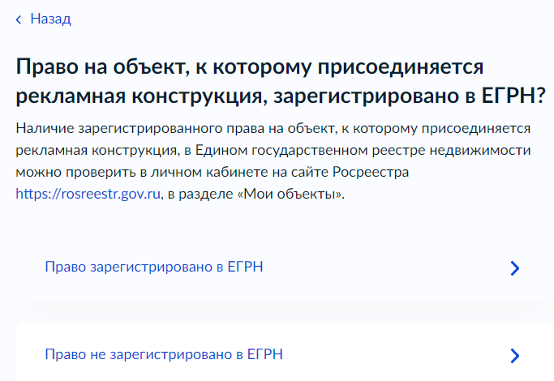
- – Макет формы. Экран «Определение варианта предоставления услуги». Цель обращения «Выдача разрешения на установку и эксплуатацию рекламной конструкции»

В случае, если в поле «Чье имущество используется для установки рекламной конструкции?» выбрано значение «Государственное (муниципальное) имущество», на форме отображаются дополнительные критерии:
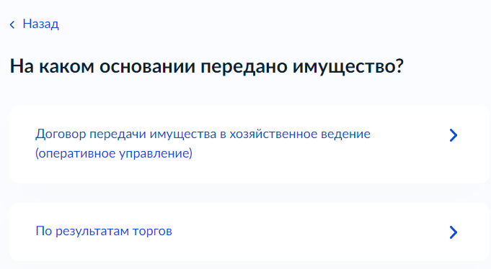
- – Макет формы. Экран «Определение варианта предоставления услуги». Цель обращения «Выдача разрешения на установку и эксплуатацию рекламной конструкции»
В случае, если в поле «На каком основании передано имущество?» выбрано значение «Договор передачи имущества в хозяйственное ведение (оперативное управление)», на форме отображаются дополнительный критерий:
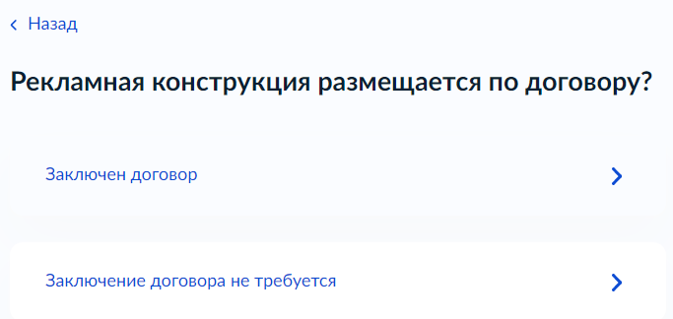
- – Макет формы. Экран «Определение варианта предоставления услуги». Цель обращения «Выдача разрешения на установку и эксплуатацию рекламной конструкции»
Аннулирование разрешения на установку и эксплуатацию рекламной конструкции
После выбора цели обращения «Аннулирование разрешения на установку и эксплуатацию рекламной конструкции», блок отображается следующим образом: 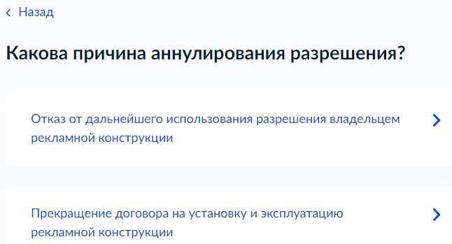
- – Макет формы. Экран «Определение варианта предоставления услуги». Цель обращения «Аннулирование разрешения на установку и эксплуатацию рекламной конструкции»

Блок «Сведения о заявителе»
Блок отображается после заполнения блока «Цель обращения».
Если заявителем является физическое лицо, а также выбран тип заявителя «Заявитель», блок отображает:
1. Персональные данные заявителя (заполняются автоматически из ЕСИА):
1) фамилия, имя, отчество;
2) контактные данные:
- телефон;
- адрес электронной почты;
3) сведения о документе, удостоверяющем личность:
- наименование документа, удостоверяющего личность;
- серия и номер;
- дата выдачи.

Если заявителем является физическое лицо, а также выбраны значения у типа заявителя «Представитель», блок отображает:
- Персональные данные представителя (заполняются автоматически из ЕСИА):
- фамилия, имя, отчество;
- контактные данные:
- телефон;
- адрес электронной почты;
3) сведения о документе, удостоверяющем личность:
- наименование документа, удостоверяющего личность;
- серия и номер;
- дата выдачи.
2. Персональные данные заявителя (заполняется вручную):
- фамилия, имя, отчество.
3. Контактные данные заявителя (заполняются вручную):
- телефон;
- адрес электронной почты.
4. Поле для загрузки документа, подтверждающего полномочия представителя.

Если заявителем является индивидуальный предприниматель, а также выбран тип заявителя «Заявитель», блок отображает:
- Сведения об индивидуальном предпринимателе (заполняются автоматически из ЕСИА):
- полное наименование;
- ОГРНИП;
- ИНН;
- Персональные данные заявителя (заполняются автоматически из ЕСИА):
- фамилия, имя, отчество;
- контактные данные:
- телефон;
- адрес электронной почты;
3) сведения о документе, удостоверяющем личность:
- наименование документа, удостоверяющего личность;
- серия и номер;
- дата выдачи.

Если заявителем является индивидуальный предприниматель, а также выбран тип заявителя «Представитель», блок отображает:
- Сведения об индивидуальном предпринимателе (заполняются автоматически из ЕСИА):
- полное наименование;
- ОГРНИП;
- ИНН;
- Персональные данные представителя (заполняются автоматически из ЕСИА):
- фамилия, имя, отчество;
- контактные данные:
- телефон;
- адрес электронной почты;
3) сведения о документе, удостоверяющем личность:
- наименование документа, удостоверяющего личность;
- серия и номер;
- дата выдачи.
3. Персональные данные заявителя (заполняется вручную):
- фамилия, имя, отчество.
4. Контакты заявителя (заполняются вручную):
- телефон;
- адрес электронной почты.
5. Поле для загрузки документа, подтверждающего полномочия представителя.

Если заявителем является юридическое лицо блок отображает:
- Сведения о юридическом лице (заполняются автоматически из ЕСИА):
- полное наименование;
- ОГРН;
- ИНН.
- Персональные данные представителя (заполняются автоматически из ЕСИА):
- фамилия, имя, отчество;
- контактные данные:
- телефон;
- адрес электронной почты;
3) сведения о документе, удостоверяющем личность:
- наименование документа, удостоверяющего личность;
- серия и номер;
- дата выдачи.
3. Поле для загрузки документа, подтверждающего полномочия представителя.

Блок «Выбор уполномоченного органа, предоставляющего услугу»
Блок отображается после заполнения блока «Цель обращения».
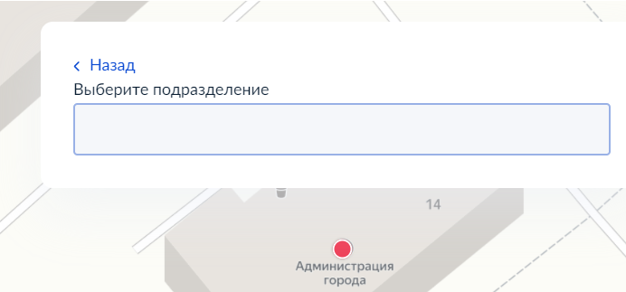
- – Макет формы. Экран «Выбор уполномоченного органа, предоставляющего услугу»

Блок «Сведения об объекте, к которому присоединяется рекламная конструкция»
Блок отображается в следующем виде в случае, если выполнены данные условия:
- выбрана цель обращения «Выдача разрешения на установку и эксплуатацию рекламной конструкции»;
- в поле «Право на объект, к которому присоединяется рекламная конструкция, зарегистрировано в ЕГРН?» выбрано значение «Право зарегистрировано в ЕГРН»
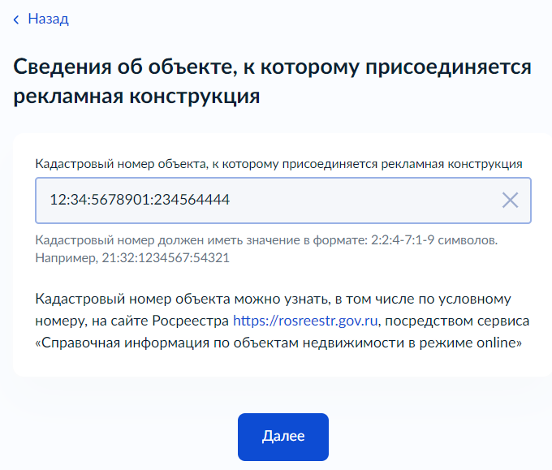
- – Макет формы. Экран «Сведения об объекте, к которому присоединяется рекламная конструкция»

Блок отображается в следующем виде в случае, если выполнены данные условия:
- выбрана цель обращения «Выдача разрешения на установку и эксплуатацию рекламной конструкции»;
- в поле «Право на объект, к которому присоединяется рекламная конструкция, зарегистрировано в ЕГРН?» выбрано значение «Право не зарегистрировано в ЕГРН»
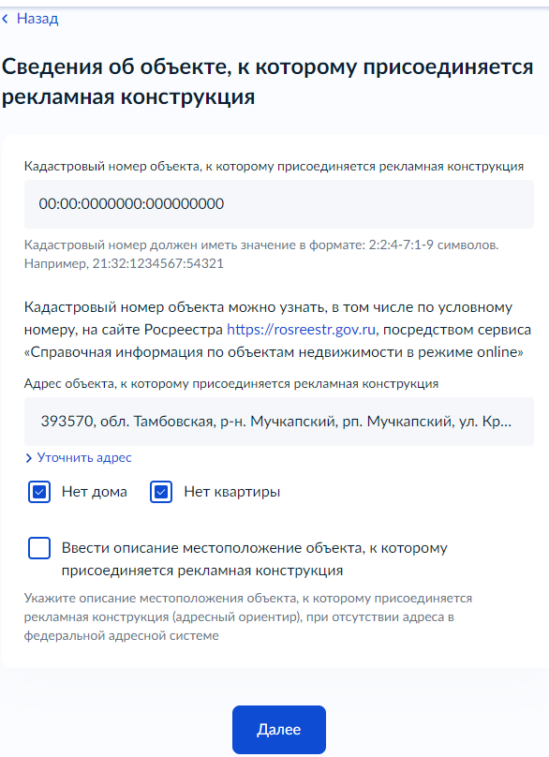
- – Макет формы. Экран «Сведения об объекте, к которому присоединяется рекламная конструкция»
Блок «Сведения об общем сроке установки и эксплуатации рекламной конструкции»
Блок отображается в следующем виде в случае, если выполнены данные условия:
- выбрана цель обращения «Выдача разрешения на установку и эксплуатацию рекламной конструкции»;
- в поле «Чье имущество используется для установки рекламной конструкции?» выбрано значение «Имущество одного собственника»;
- в поле «Кто собственник рекламной конструкции?» выбрано значение «Заявитель собственник рекламной конструкции»;
- в поле «Рекламная конструкция размещается по договору?» выбрано значение «Заключение договора не требуется»:
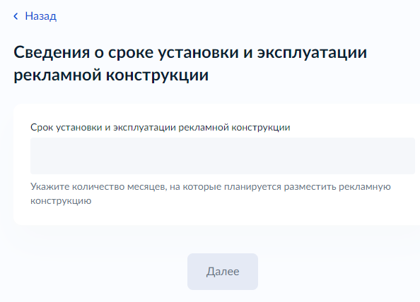
- – Макет формы. Экран «Сведения об общем сроке установки и эксплуатации рекламной конструкции»
Блок «Реквизиты договора на установку и эксплуатацию рекламной конструкции»
Блок отображается в случае, если выполнены данные условия:
- выбрана цель обращения «Выдача разрешения на установку и эксплуатацию рекламной конструкции»;
- в поле «Чье имущество используется для установки рекламной конструкции?» выбрано значение «Государственное (муниципальное) имущество»;
- в поле «На каком основании передано имущество?» выбрано значение «По результатам торгов».
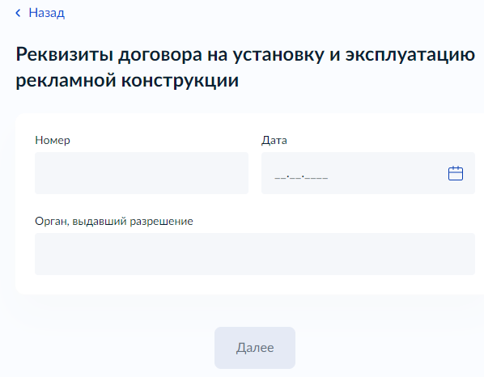
- – Макет формы. Экран «Реквизиты договора на установку и эксплуатацию рекламной конструкции»
Блок «Сведения о рекламной конструкции»
Блок отображается в случае, если выполнены данные условия:
- выбрана цель обращения «Выдача разрешения на установку и эксплуатацию рекламной конструкции»
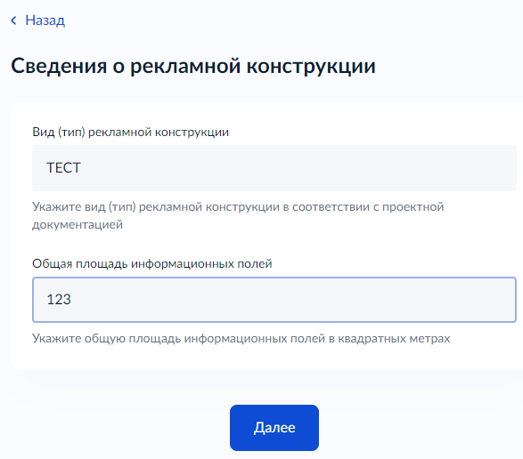
- – Макет формы. Экран «Сведения о рекламной конструкции»

Блок «Реквизиты разрешения на установку и эксплуатацию рекламной конструкции»
Блок отображается после выбора цели обращения «Аннулирование разрешения на установку и эксплуатацию рекламной конструкции».
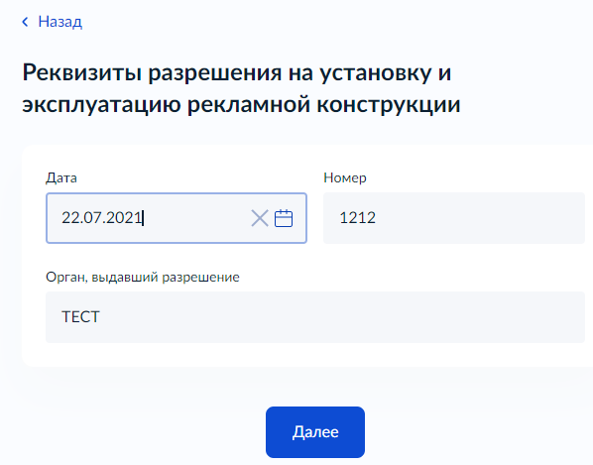
- – Макет формы. Экран «Реквизиты разрешения на установку и эксплуатацию рекламной конструкции»

Блок «Способ получения результата»
Блок отображается после выбора «Цели обращения» (любой цели обращения).
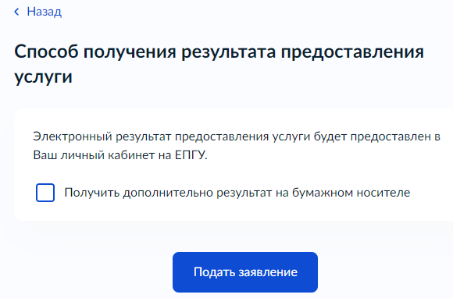
- – Макет формы. Экран «Способ получения результата».
Блок отображается в следующем виде в случае, если выбран элемент «Получить дополнительно результат на бумажном носителе».
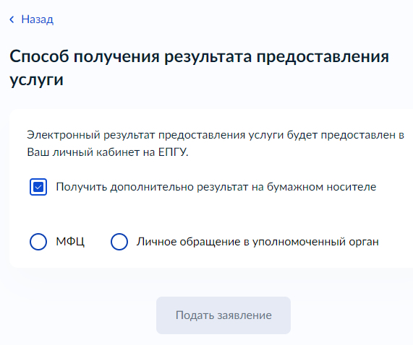
- – Макет формы. Экран «Способ получения результата»

Блок «Электронные копии документов»
Выдача разрешения на установку и эксплуатацию рекламной конструкции
Блок отображается в следующем виде в случае выбора цели обращения «Выдача разрешения на установку и эксплуатацию рекламной конструкции».
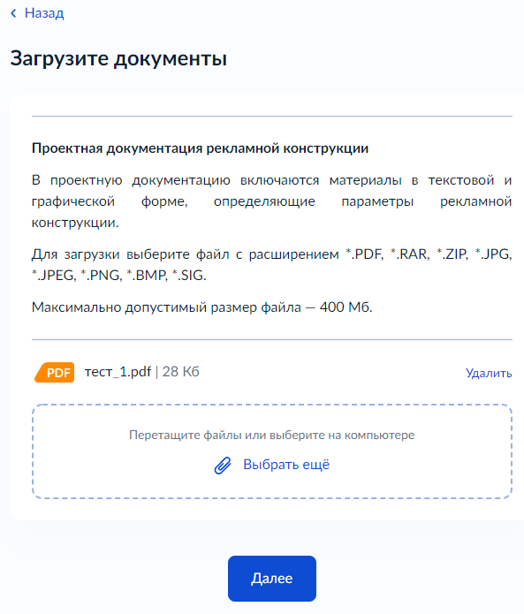
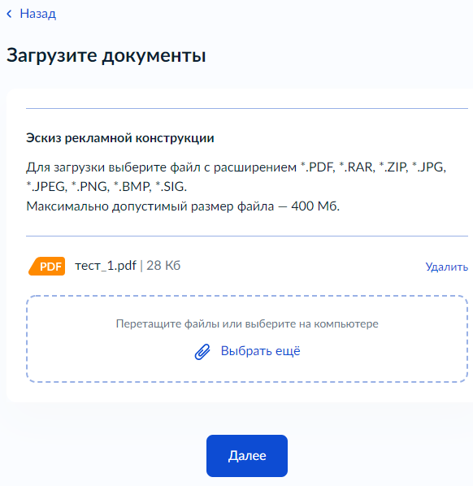

- – Макет формы. Экран «Электронные копии документов». Цель обращения «Выдача разрешения на установку и эксплуатацию рекламной конструкции»
Если в поле «Чье имущество используется для установки рекламной конструкции?» выбрано значение «Имущество нескольких собственников» и в поле «К какому виду имущества присоединяется рекламная конструкция?» выбрано значение «Имущество собственников помещений в многоквартирном доме», на форме отображается дополнительное поле для загрузки документов.
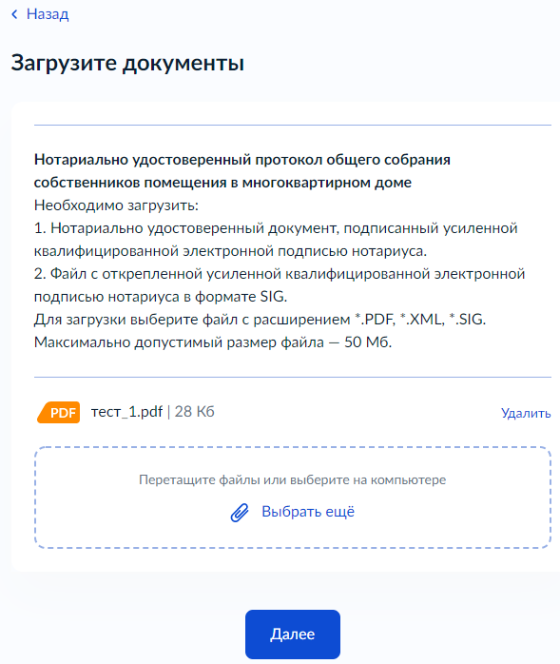
- – Макет формы. Экран «Электронные копии документов». Цель обращения «Выдача разрешения на установку и эксплуатацию рекламной конструкции»

Если в поле «Чье имущество используется для установки рекламной конструкции?» выбрано значение «Имущество нескольких собственников» и в поле «К какому виду имущества присоединяется рекламная конструкция?» выбрано значение «Недвижимое имущество», на форме отображается дополнительное поле для загрузки документов.
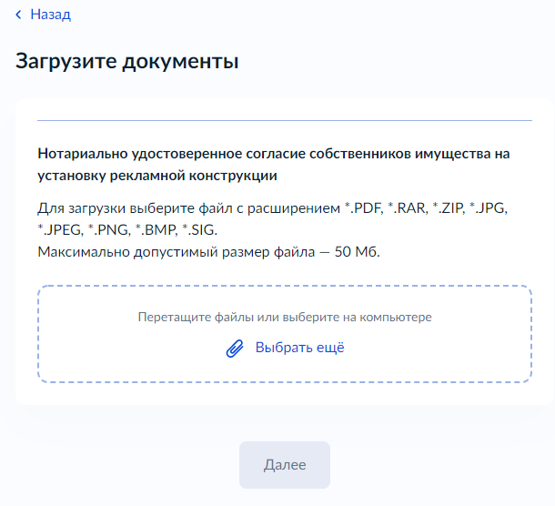
- – Макет формы. Экран «Электронные копии документов». Цель обращения «Выдача разрешения на установку и эксплуатацию рекламной конструкции»
Если в поле «Чье имущество используется для установки рекламной конструкции?» выбрано значение «Имущество, переданное в доверительное управление», на форме отображается дополнительное поле для загрузки документов.
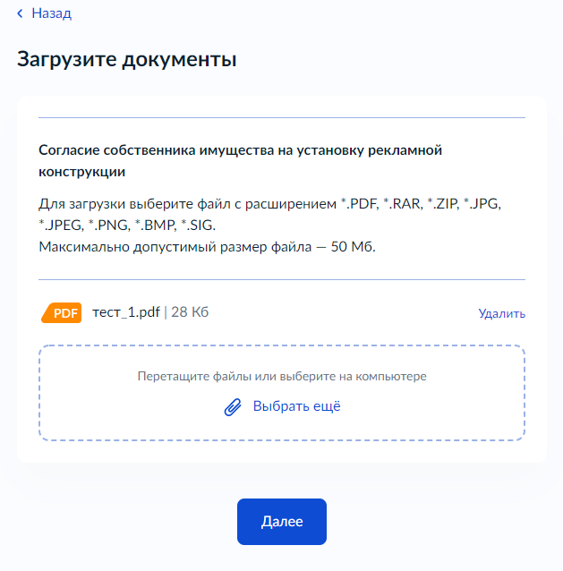
- – Макет формы. Экран «Электронные копии документов». Цель обращения «Выдача разрешения на установку и эксплуатацию рекламной конструкции»

На форме отображается дополнительное поле для загрузки документов, в следующих случаях:
- в поле «Чье имущество используется для установки рекламной конструкции?» выбрано значение «Имущество одного собственника», а также в поле «Кто собственник имущества?» выбрано значение «Заявитель собственник имущества» и в поле «Рекламная конструкция размещается по договору?» выбрано значение «Заключен договор».
- в поле «Чье имущество используется для установки рекламной конструкции?» выбрано значение «Имущество одного собственника», а также в поле «Кто собственник имущества?» выбрано значение «Собственник имущества иное лицо».
- в поле «Чье имущество используется для установки рекламной конструкции?» выбрано значение «Имущество нескольких собственников».
- в поле «Чье имущество используется для установки рекламной конструкции?» выбрано значение «Имущество, переданное в доверительное управление».
- в поле «Чье имущество используется для установки рекламной конструкции?» выбрано значение «Государственное (муниципальное) имущество», а также в поле «На каком основании передано имущество?» выбрано значение «Договор передачи имущества в хозяйственное ведение (оперативное управление)» и в поле «Рекламная конструкция размещается по договору?» выбрано значение «Заключен договор».
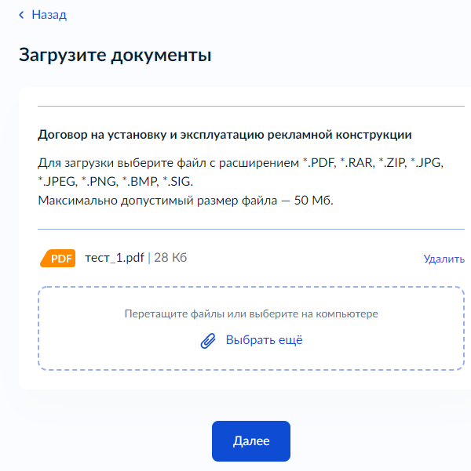
- – Макет формы. Экран «Электронные копии документов». Цель обращения «Выдача разрешения на установку и эксплуатацию рекламной конструкции»
Если в поле «Право на объект, к которому присоединяется рекламная конструкция, зарегистрировано в ЕГРН?» выбрано значение «Право не зарегистрировано в ЕГРН», на форме отображается дополнительное поле для загрузки документов:
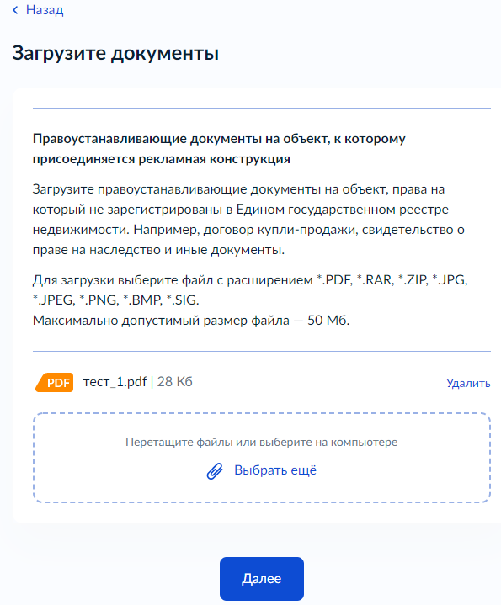
- – Макет формы. Экран «Электронные копии документов». Цель обращения «Выдача разрешения на установку и эксплуатацию рекламной конструкции»
Аннулирование разрешения на установку и эксплуатацию рекламной конструкции
Блок отображается в следующем виде в случае выбора цели обращения «Аннулирование разрешения на установку и эксплуатацию рекламной конструкции», а также если в поле «Какая причина аннулирования разрешения?» выбрано значение «Прекращение договора на установку и эксплуатацию рекламной конструкции».
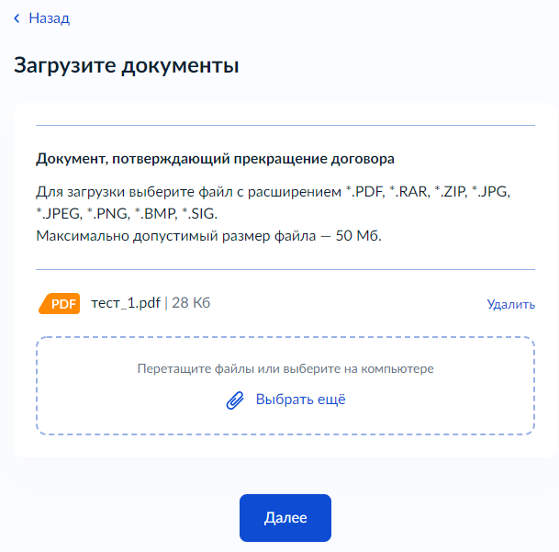
- – Макет формы. Экран «Электронные копии документов». Цель обращения «Аннулирование разрешения на установку и эксплуатацию рекламной конструкции»
  - Передача статуса в ЛК ЕПГУ
В процессе рассмотрения заявления ВИС передает в ЛК ЕПГУ статусы в соответствии с выполняемыми административными процедурами и действиями на каждом этапе оказания услуги. Дополнительно к статусу ВИС может передавать комментарий.
По завершении каждого этапа обработки заявления в ЛК заявителя на ЕПГУ могут передаваться статусы:
- Заявление отправлено в ведомство;
- Заявление получено ведомством;
- Заявление зарегистрировано;
- Заявление принято к рассмотрению;
- Услуга оказана;
- Отказано в приеме документов, необходимых для предоставления услуги;
- Отказано в предоставлении услуги.
При передаче финального статуса «Услуга оказана» ВИС также направляет в ЛК заявителя на ЕПГУ результат услуги – электронное разрешение на установку и эксплуатацию рекламной конструкции или электронное решение об аннулировании такого разрешения в форме электронного документа с приложенным к нему sig-файлом.
При передаче финального статуса «Отказано в предоставлении услуги» ВИС также направляет в ЛК заявителя на ЕПГУ результат услуги – электронное решение об отказе в предоставлении услуги в форме электронного документа с приложенным к нему sig-файлом.
При передаче финального статуса «Отказано в приеме документов, ВИС также направляет в ЛК заявителя на ЕПГУ результат рассмотрения запроса и документов – электронное решение об отказе в приеме документов, необходимых для предоставления услуги, в форме электронного документа с приложенным к нему sig-файлом.
  - Получение результата предоставления услуги на материальном носителе
Вместе с результатом предоставления услуги заявителю в ЛК ЕПГУ направляется уведомление о возможности получения результата предоставления услуги на бумажном носителе в ведомстве или в МФЦ. В уведомлении ведомство информирует заявителя о доступном для получения результата предоставления услуги на материальном носителе МФЦ и его адресные данные.

